Eindrapport

Project UAV

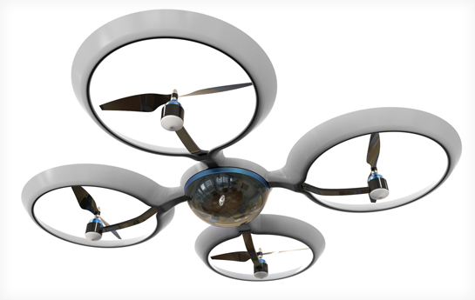

Alex van Dijk 12086169

Nikki Gaartman 12078867

Dennis Hoek 12040509

Nils Holty 10102779

Roel Jacobs 10066616

Edwin Lorsheijd 10039961

Devin van Tuijll 10015558

# Voorwoord

Als begin van dit kwartaal van het jaar zijn wij als zogezegd bedrijf, aan een mooie opdracht begonnen voor het bedrijf JJT Real Estate. Tijdens deze opdracht ''het Project UAV'' (Unmanned Aerial Vehicles) wordt een drone gerealiseerd en gedocumenteerd. Deze opdracht is aangevraagd door het bedrijf JJT Real Estate om onderzoek te doen naar het monitoren van gebouwen en gevels.

Bij het opstellen van dit verslag en tijdens het gehele projectproces is er redelijk gebruik gemaakt van het projectboek, wij willen daarvoor het ontwikkelteam Mechatronica bedanken voor het beschikbaar stellen van het projectboek met daarin de Opdracht en enkele hulpmidelen.

Wij danken u voor het lezen van dit projectdossier. Mocht u nog vragen of opmerkingen hebben, of kunt u bepaalde afbeeldingen niet goed lezen, dan kun u ons bellen of mailen doormiddel van de contactgegevens die u in de samenwerkingsovereenkomst al heeft kunnen vinden. Als reden hiervoor zal ook de samenwerkingsovereenkomst te vinden zijn in de bijlagen. Voor het lezen van dit rapport is enige technische kennis vereist.

Met dank van het gehele team,

Delft, 13 juni 2014

# Samenvatting

**Inhoud**

Voorwoord 1

Samenvatting 2

1. Inleiding 4

2. Projectopdracht 5

2.1 Probleemstelling. 5

2.2 Doelstellingen. 5

2.3 kwaliteitsborging. 6

3. Analyse van eisen en randvoorwaarden 6

3.1 Eisen 6

3.2 Randvoorwaarden. 6

4. Systeemontwerp 7

4.1 Structuur 7

4.1.1 Requirements Diagram. 7

4.1.2 Block Definition Diagram. 9

4.2 Gedrag 11

4.2.1 State Machine Diagram 11

4.2.3 Used case diagram 12

5. Werking 13

5.1 Software. 13

6. Test en eindresultaat 13

8. Handleiding 13

9. Conclusies en aanbevelingen 13

10. Literatuurlijst 13

11. Bijlagen 14

# 1. Inleiding

*Figuur 1:*

# 2. Projectopdracht

*Achtergrond:*

Unmanned Aerial Vehicles (UAV) zijn, zoals de naam al zegt, luchtvoertuigen zonder bemanning. Omdat een UAV geen bemanning hoeft te vervoeren kan deze veel kleiner worden uitgevoerd dan andere luchtvoertuigen. Hierdoor is de UAV niet alleen relatief veel goedkoper in aanschaf en gebruik, maar ook veel minder opvallend dan gewone luchtvoertuigen.

## 2.1 Probleemstelling.

Een grote vastgoedbeheerder, JJT Real Estate, wil een drone gaan gebruiken voor de monitoring van zijn gebouwen. De drone moet zo snel en zo nauwkeurig mogelijk opnames van een gevel van een gebouw kunnen maken, waarbij de drone een van tevoren opgegeven baan aflegt. De opnames moeten vervolgens samengevoegd worden tot één groot beeld van de gevel. De nadruk van deze opdracht was voornamelijk gelecht op het bepalen van de positie, het stabiliseren van de drone en het laten volgen van een vooraf opgegeven baan.

## 2.2 Doelstellingen.

Het doel van dit project is, om met een drone een prototype voor vlucht en beeld te maken. Dit om een volledig beeld te maken van een gevel van een gebouw, om eventuele defecten van de gevel op te sporen voor JJT Real Estate.

Hiervoor zijn drie systemen gerealiseerd:

*Systeem 1: Stabilisatie*

De drone moet op een punt kunnen blijven hangen. Na een verstoring moet hij zo goed mogelijk automatisch weer naar hetzelfde punt terugkeren, dit noemt men ook wel de stabilisatie van de drone .

*Systeem 2: Regeling*

De drone moet een van te voren bepaald traject afleggen. Op de verste positie in het traject moet de drone een voorwerp laten vallen. Dit voorwerp dient recht onder de drone te landen. Bij dit systeem moet er eventueel rekenen gehouden worden met windverstoringen die kunnen optreden.

*Systeem 3: Camera*

Naast de andere twee systemen, is het ook de bedoeling dat er een camerasysteem gerealiseerd is. Deze moet de gevel kunnen filmen, om daarmee in de praktijk gebreken aan de gevel op te kunnen sporen. Daarnaast kan met behulp van een camera, de eigen positie nauwlettend in de gaten gehouden worden voor positiebepalingen.

## 2.3 kwaliteitsborging.

# 3. Analyse van eisen en randvoorwaarden

## 3.1 Eisen

## 3.2 Randvoorwaarden.

# 4. Systeemontwerp

In dit hoofdstuk vindt u System Modeling Language (SysML) diagrammen. Deze diagrammen zorgen voor een duidelijk overzicht van de delta drone. Dit hoofdstuk is onderverdeeld in de structuur van de delta drone en het gedrag van de drone. De structuur geeft het "hoe" van de drone weer en het gedrag geeft de functie van de drone weer.

## 4.1 Structuur

### 4.1.1 Requirements Diagram.

**Requirements**

JJT Real Estate (fictieve inbedrijfstelling bedrijf ) is vastgoedbeheerder. JJT Real Estate wil een drone gaan gebruiken voor de monitoring van zijn gebouwen. Dit bedrijf heeft ons de opdracht gegeven om een besturing voor drone te ontwikkelen om de positie te kunnen bepalen, het kunnen stabiliseren en het laten volgen van een vooraf opgegeven baan.

We hebben de eisen opgesplitst in twee delen , drone en management onderdeel . In diagram 1 zie je het requirement diagram

**requirements drone :**

* baanregeling (acht baan) moet gerealiseerd worden.
* stabilisatie moet geregeld gerealiseerd worden.
* (could) Het nemen van foto’s terwijl de drone een vast patroon aflegt.
* voorwerp laten vallen op hoogste punt van achtbaan.

**Requirement management :**

* Eindrapport moet worden geleverd op vrijdag 04-04-14 aan de mr. Fraanje .
* De presentatie in week9.
* De demonstratie van stabilisatie en baanregeling in week9.
* week deadlines



*Figuur …: Requirements Diagram UAV*

### 4.1.2 Block Definition Diagram.

Om een besturing voor de drone te kunnen ontwikkelen is er gekeken naar de specificaties. De drone heeft meerdere soorten sensoren waarmee je de positie kan bepalen. De drone bevat ultrasoundsensor , 3x gyroscopen, 3x accelero-meter en magnetometer. De drone bevat een 11 volt accu. Deze drone heeft 4 servo's en 4 rotorbladen. Om de regeling van de drone te realiseren is er een Linux computer aan boord. Deze computer zorgt ervoor dat de servo's goed worden aangestuurd, zodat de drone stabiel kan vliegen. De Linux computer bevat ook een communicatie module waarmee een Wi-Fi verbinding kan worden gecreëerd. Zo kan de sensordata uit de drone worden gelezen en daarmee de drone kunnen besturen. Om de drone te kunnen besturen met de pc, is er een programmeer omgeving nodig op de pc. Deze omgeving heet python. In figuur 2 is te zijn waar de drone uit bestaat en dit is weer gegeven in een block definition diagram.



*Figuur …: Block Definition Diagram UAV*

# 4.2 Gedrag

### 4.2.1 State Machine Diagram

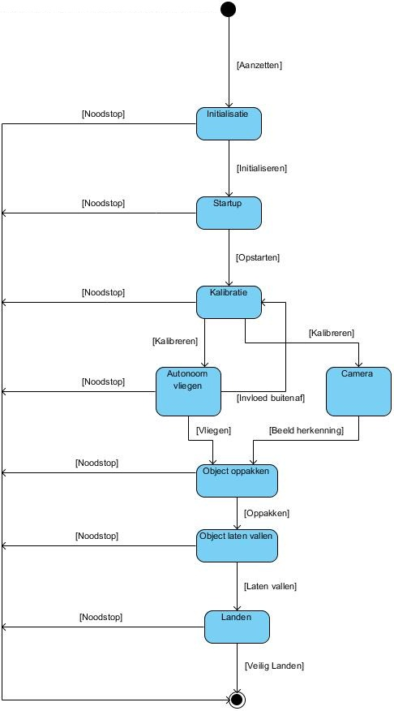*Figuur …: State machine diagram*

### 4.2.3 Used case diagram

In het used-case diagram is te vinden wie er direct en indirect met het UAV project te maken heeft. Zoals in het onderstaande figuur weergeven staat heeft de developer in dit geval met het meest te maken. Dit komt doordat het bedrijf JJT Real Estate de opdracht gegeven om de drone te programmeren. Hierbij komt veel kijken, zoals een object droppen en beelden maken van de wand onder het achtje vliegen, er is dus in het used-case diagram kort weergeven wie wat doet en er verwacht wordt.

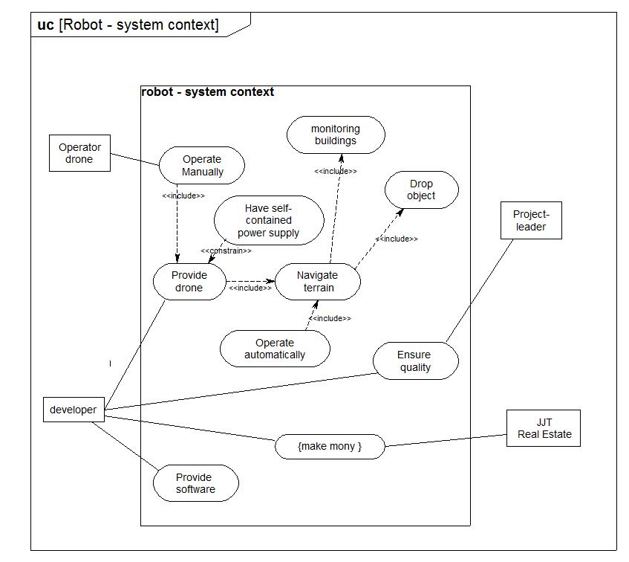

*Figuur …: Used-case Diagram(Engels?)*

# 5. Werking

In dit hoofdstuk wordt respectievelijk het technische product nader uitgewerkt en uitleg gegeven bij de software.

## 5.1 Software.

# 6. Test en eindresultaat

# 8. Handleiding

# 9. Conclusies en aanbevelingen

# 10. Literatuurlijst

# 11. Bijlagen